教育活動業績
―教育に関する取り組み・活動について―
作成要領

（共通事項）
・登録画面で項目名が赤い箇所には必ず入力してください。要領内で説明していない部分については表示されない項目なので適当に入力又は選択をしてください（何か入力されていないと登録ができないため）

京都外国語大学 国際言語平和研究所

もくじ

データベース対応項目名 | 登録する主な業績内容
「専門分野（科研費分類）」 | 研究分野 | ・・・1
「教職員基本情報」 | 研究内容のキーワード | ・・・2
「その他教育活動及び特記事項」 | 教育方法・実践に関する発表・講演  教科書・教材の開発  教育内容・方法の工夫  その他特記事項 | ・・・3

教育活動業績の項目名：
研究分野

「専門分野（科研費分類）」：現在の研究専門分野を登録する項目です。
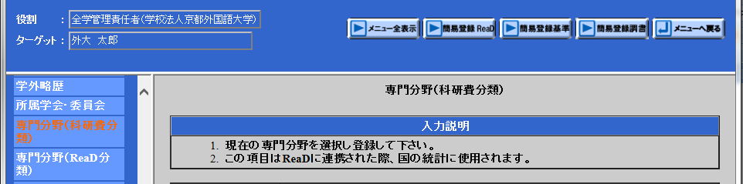

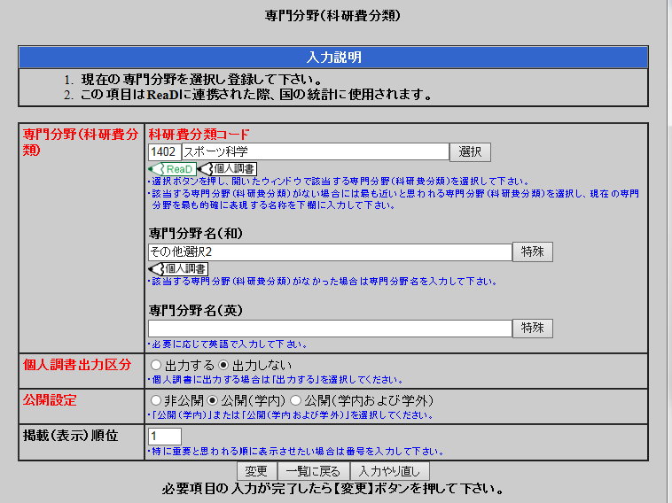
①専門分野（科研費分類）：
選択ボタンを押し、開いたウィンドウで該当する専門分野を選択してください。該当しない場合は、「その他」を選択し「専門分野名（和）」のところに入力してください。
①
②
②個人調書出力区分：
この履歴を履歴書フォームに出力したい場合は、「出力する」を選択してください。

教育活動業績の項目名：
研究内容のキーワード

「教職員基本情報」
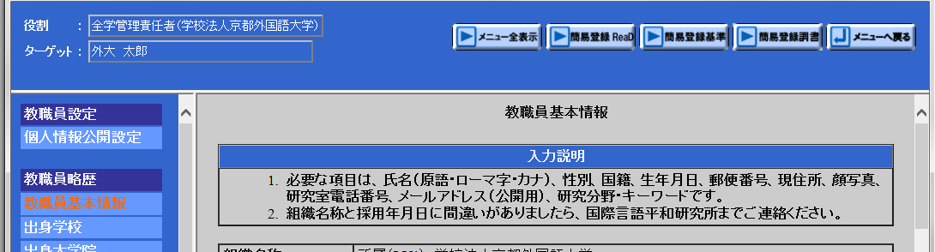

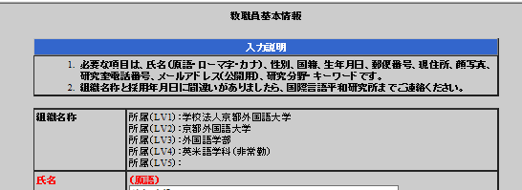
①研究分野・キーワード：
研究内容を表すキーワードを5つ以内で入力してくだ い。
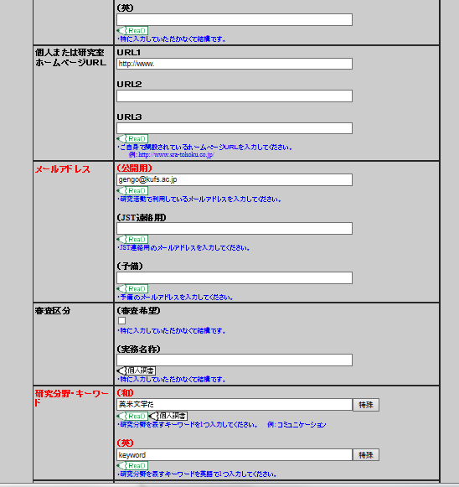

①

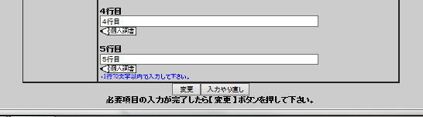

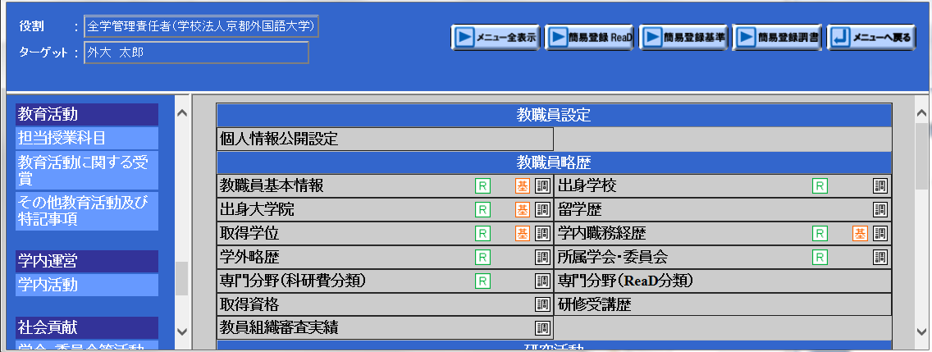
「その他教育活動及び特記事項」：教育上の能力に関する事項、職務上の実績に関する事項について登録する項目です。
①
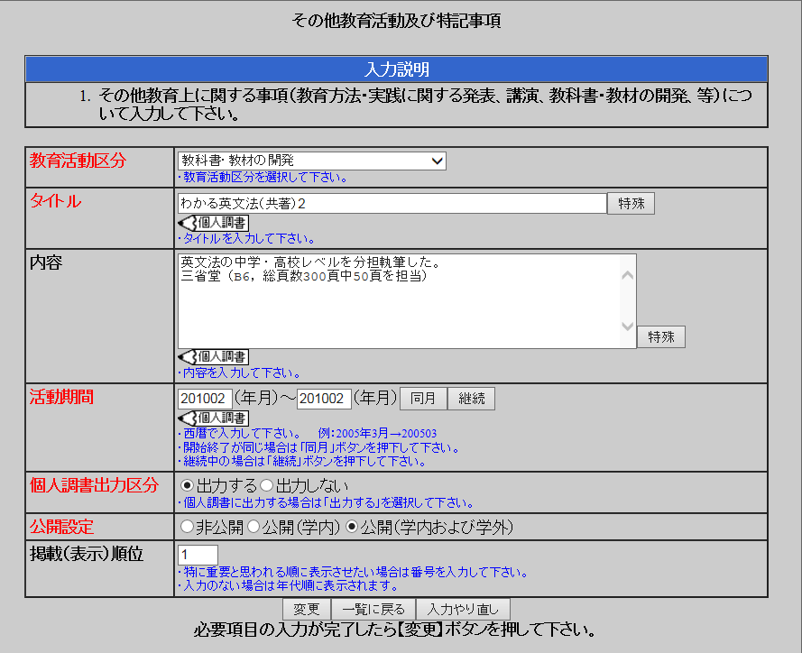
⑤
④
③
②

①教育活動区分：
登録したい活動の区分を選択してください。
【教育方法・実践に関する発表、講演】
教育機関における教育経験等について、大学の公開講座や社会教育講座における講師、シンポジウムにおける講演等について登録したい場合は、選択してください。（社会活動と重複しても構いません）
【教科書・教材の開発】
授業や研修指導等で使用する著書、教材について登録したい場合は、選択してください。（研究活動と重複しても構いません）
【教育内容・方法の工夫】
授業内・外における学習を促進する取り組み、授業内容のインターネット上での公開、司法研修所等の教育機関における教育経験について登録したい場合は、選択してください。（社会活動と重複しても構いません）
【その他特記事項】
大学から受け入れた実習生等に対する指導、職能団体の依頼による研修指導等、企業提携・研究開発等の専門的な実務に関する教育・研修について登録したい場合は、選択してください。（社会活動・研究活動と重複しても構いません）

②タイトル：
活動のタイトル名、ない場合は活動の内容が簡潔に分かるように入力してください。

③内容：
・200字程度で内容を説明してください。
・出版社名、掲載誌名、学会行事名（場所）を概要入力後に改行を入れてから入力してください。

④活動期間：
西暦で半角数字を入力してください。
例）198804

⑤個人調書出力区分：
この履歴を教育活動業績に出力したい場合は、「出力する」を選択してください。

